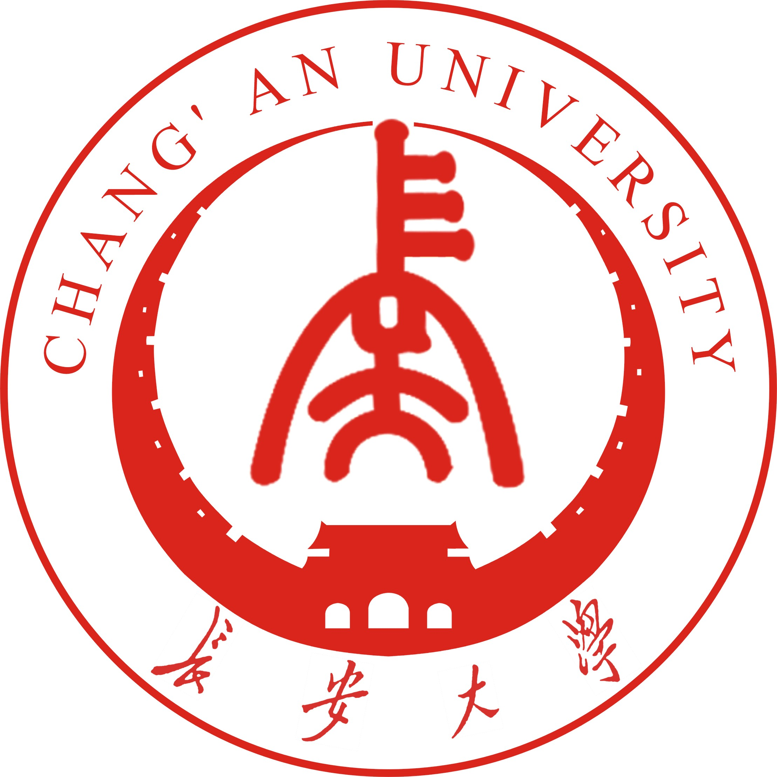
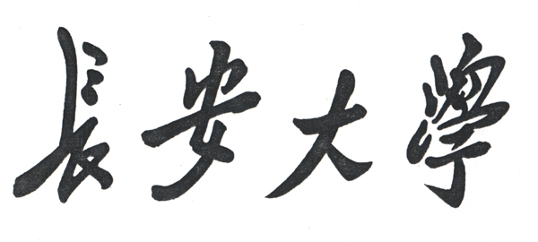

长安大学2012年度
“芙蓉学子•榜样力量” 团队合作奖
评选材料

长安大学2012年度“芙蓉学子•榜样力量”团队合作奖评选材料

我们团队是一个蓬勃向上的集体，每个成员追求进步，互帮互助、互谅互爱，充满时代的气息和活力。在这个温馨的大家庭里，每个成员都最大限度地挖掘自己的潜能，提高自身素质，最大限度释放自己的能量，为这个集体增光添彩。
一年多来，我们秉承这一活动为载体，使同学们通过不同领域，不同规模，不同形式的活动来提升自己的个人素质和能力水平。我们团队开展的多姿多彩的活动丰富着我们的生活，同时也见证了我们的的合作能力。
学院纳新，注入活力
经过紧张有序的准备工作，我院团委学生会纳新工作于2011年9月26日正式启动。本次纳新有9个部门联手组织，主席团及各部门部长、副部长担任评委。该项活动受到新生的大力支持和欢迎。经过面试和复试的层层筛选，最终八十余名新生成功加入团委学生会。本次纳新让我们感受到了11级新生饱满的热情，过人的才华。相信这些人将成为经管未来的领航人。
学习经验，共同进步
为帮助大一新生尽快适应大学生活，做好未来四年的人生规划。经管学院于11年10月30日在明远1101等六个教室举办了新老生交流会，交流会邀请了各个专业大二至研究生中智育成绩名列前茅的同学，为新生提供宝贵的学习经验，并为大家解答疑惑。交流会后，好多新生反映此次交流会帮助他们解决了很多学习上的难题，并希望以后多多举办类似活动。
图书漂流，资源共享
为增强同学们的读书热情，创建学习型学院，我院大志团于2012年3月21日启动了图书漂流活动，成立爱心书屋，自主捐借图书，为同学们提供了一个公共的阅读平台，让大家可以资源共享。活动刚刚开始就吸引了大批同学，很好地达到了增加学生阅读量，开拓视野的目的。
趣味运动 丰富生活
12年10月，我院举行了院“迎新杯”竞技趣味运动会。各个项目都分成多个小组进行比赛，包括男、女子100米，立定跳远，引体向上，跳小绳，仰卧起坐及足球等项目，同学团结一致，在赛场上奋力拼搏。本次活动充分体现了我院同学的强大凝聚力和积极向上的精神风貌。
迎新晚会，星光熠熠
12年11月26日，经过长达两个月的仔细筹备，我院迎新晚会如期拉开帷幕，一个个优秀的节目，一张张灿烂的笑脸，一阵阵热烈的掌声，我们的晚会让新生们感受到了家一样的温暖，新老生融合成了一个大集体。
篮球比赛 凝聚力量
为了提高同学们的参与意识，活跃校园文化。我院于2012年3月10日举行了经管学院“学院杯”学生篮球联赛。本次篮球赛在院学生会体育部的精心组织下，广大同学的积极配合，进行的井然有序。比赛过程中队员们精神饱满，表现出极大的热情和高昂的气势，体现了经管人勇于拼搏，坚持不懈的精神风貌。
积极备战 迎接校运
在2011-2012学年度的两次运动会筹备之际，我院学生会联合全体师生进行强化训练，大家稳定心态，积极备战。不懈的努力终于有了回报，我院连续两次夺得“校长杯”，并且截至到去年，已经在校运会的历史上拿到十连冠的好成绩。
这些成绩的取得，是我们共同合作的结果。是我们优秀团队给我们的强大力量。
首先，健康向上的团队风尚引导我们前进。我们运用典型事例介绍，进行表扬和批评，运用网络、黑板报等舆论工具，宣传正确的舆论导向，经常性地有计划地组织好各种有益于个人身心健康的集体活动，充分利用各项规章制度和纪律，以无形的力量激励自己并影响身边的人。
其次，强大的团队凝聚力推动我们发展。我们有强烈的集体观念，有浓厚的集体情感，有我们自己的团队特色。工作中，我们分工协作，互相配合，团队事务井井有条。 我们团队所表现出来的强大的凝聚力是有目共睹的，无论是哪方面的集体活动，无论是我们的长项还是弱项，同学们都会尽力一搏，发挥出最高水平，争取到最满意的成绩，运动会、主题班会、各类活动、比赛，无一不体现了我们团结进取的作风。我们之所以有如此强的凝聚力，是因为同学们有着强烈的集体荣誉感，有着宝贵的合作精神！
同时，永无止境地进取心催促我们奋进，进步无止境，我们仍需努力。团结的思想让我们认为自己有能力在各项活动中做得更好，奋进的精神令我们看到自己有潜力使成绩更上一层楼。
在团队建设和发展中，团队的力量是无穷的，我们强调团结，信任，互助，竞争意识，一个都不能少的团队精神。在工作中， 我们满怀激情，团结互助，目标一致，尽己所能，奋勇争先。只有这样优秀的团队，这样默契的合作，才能在一次次的活动中展现我们无穷的力量，我们发展的潜能。精诚合作，已经成为我们团队继续成长成熟的不二法宝，前进的路上，我们始终都在努力！并会一如既往，我们坚信，这支优秀的团队能取得更多辉煌的成绩！开创属于我们的辉煌！鉴于此，特申请本次团队合作奖，大家的厚爱与肯定将会是我们前行的不竭力量之源！

